Словенія
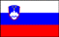
Розташована у Східних Альпах .
Площа – 20,3 тис. км. кв.
Населення близько 2 млн. осіб .
Найблищі сусіди :
Угорщина , Італія ,
Австрія , Хорватія .
Столиця – Любляна .

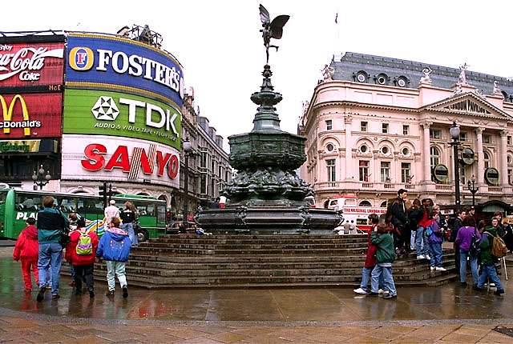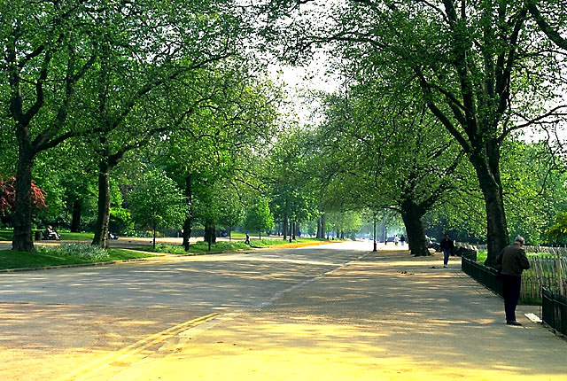
Любляна Парк

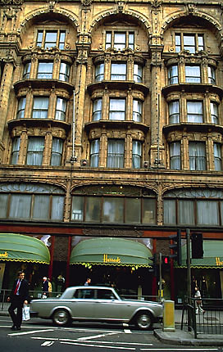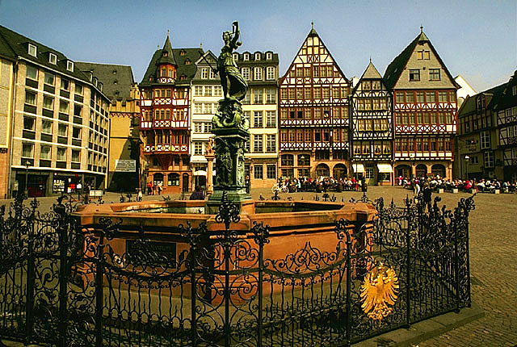
В центрі міста

Головна сторінка

